臺南市103年度「教育部國民及學前教育署補助國民小學充實行政人力」人員甄選簡章
壹、依據：
- 教育部國民及學前教育署補助國民小學充實行政人力實施要點。
- 教育部國民及學前教育署102年12月24日臺教國署國字第1020124286號函。
- 臺南市政府及所屬機關學校約用人員工作規則。
- 辦理單位：
- 主辦單位：臺南市政府教育局。
- 承辦單位：臺南市永康區永信國民小學。
- 協辦單位：臺南市永康區崑山國民小學。
- 報名方式、時間、地點及資格：
- 甄試
- 報名方式：採網路報名(臺南市103年度「教育部國民及學前教育署補助國民小學充實行政人力」人員甄選網：http://120.115.2.64/adminstaff/)，考生登錄報名後，並列印繳費說明單，依系統之繳費說明完成繳費。通訊報名不予受理。
- 繳費方式：
- 報名費為新臺幣1000元整(含收據及成績單郵寄費、不含自動櫃員機（ATM）轉帳手續費)，請於103年2月11日（星期二）上午9時起至103年2月17日（星期一）中午12時前依系統之說明完成繳費。
- 完成繳費1小時後，請自行於臺南市103年度「教育部國民及學前教育署補助國民小學充實行政人力」人員甄選報名網列印准考證（請使用A4 白色普通紙），始完成線上報名手續。
- 繳費請使用自動櫃員機（ATM）轉帳繳費，不接受臨櫃轉帳，並自行負擔手續費（交易明細表請務必留存與確認繳費完成），正式收據將與成績單合併寄發。
- 既經繳費完成線上報名手續，不得以任何理由要求退費或變更報考資料。
- 報名資格：
- 國內外大學以上學校畢業，具有相關行政經驗與電腦文書處理能力尤佳。
- 品德操守優良，工作態度積極、主動，有責任感、學習力強及團隊合作精神，並具備溝通協調能力。
- 報名人員不得違反相關規定，如經主辦單位發現將取消其應試及錄取資格(相關規定請參閱拾貳、附則一)。
※報名除具加分資格需現場審查外，一律不辦理書面審查，報名者應自行檢核須符合本簡章所訂之資格，甄試後列為正取與備取人員，應檢具相關證件接受資格審查；如經本局審查不符資格者，一律取消正取與備取資格，不得異議。諮詢報考資格專線：06-2320783#705，洽詢時間：自103年2月11日（星期二）起至103年2月17日（星期一）止(上午8 時至16 時)。

- 加分人員證件審查：
- 審查對象：具身心障礙手冊者。
- 審查方式：由本人親自或委託他人（須檢附委託書）檢具相關證件，參加現場審查作業(不受理通訊方式)。
- 審查時間：103年2月18日(星期二)，上午8時至下午2時(中午不休息)，逾時不予受理。
- 審查地點：臺南市永康區永信國民小學（臺南市永康區復華七街166號；電話：（06）232-0783#705），地圖及交通方式詳見附件十一。
- 繳驗表件：尚在有效期間之身心障礙手冊正本及影本各1份(正本驗後發還，影本請以A4白色普通紙影印並簽名蓋章後繳交備查)
- 具加分資格人員，應檢具相關證件接受資格審查，經審查未符資格或未參加審查者，即取消加分資格，不得異議。
- 身心障礙考生如有特殊需求時，請於證件審查時提出書面申請，俾利安排適當試場(場地、器材等設施)。
- 委託他人報名者應檢附委託書(受委託者亦應攜帶其印章、身分證)。
- 筆試正取與備取人員資格審查(列為筆試正取與備取人員須經資格審查且符合者，方得列入錄取人員正取與備取名單)：
- 審查方式：採本人親自或委託他人（須檢附委託書）現場接受審查（不受理通訊審查）。
- 審查時間：103年3月10日（星期一）上午8時至下午4時(中午不休息)，逾時不予受理。
- 審查地點：臺南市永康區永信國民小學（臺南市永康區復華七街166號；電話：（06）232-0783），地圖及交通方式詳見附件十一。
- 繳驗表件：（※符號為報名「必繳」證件、無※符號者依考生個人資格繳驗，正本驗後發還，影本自備一份請以A4白色普通紙影印並簽名蓋章後繳交備查）
※1.准考證。
※2.國民身分證正本（不得以駕照或健保卡等其他證件代替）。
※3.印章（相關證件切結使用）。
※4.最高學歷畢業證書正、影本各1份或經原核發學校驗證核章之影本。
※5.持國外學歷（大學院校以上）證件報考者，需繳驗主管教育行政機關查證認定學歷之證明文件正本及影本各1份。
※6.委託他人審查者應檢附委託書（受委託者亦應攜帶其印章、身分證）。
※7.切結書。
8.尚在有效期間之身心障礙手冊正本及影本各1份。

註明※為應檢附之文件，於審查時備妥，如有偽造或不實者，應自負法律責任。

- 至現場參加證件審查，資格不符或有疑義者，取消其正取與備取資格。
- 繳驗表件應自備影本（請以A4白色普通影印並於影本上簽名蓋章），連同切結書、委託書依序裝訂。
- 甄試方式及注意事項：
- 甄選方式：採一階段筆試辦理。
- 考試內容：
- 筆試（100％）：
  - 考試內容：

時間  103年3月8日 | 甄選科目 | 配分比例 | 備註
第一節(8:10-9:40) | 公文(60%)及台南文史(40%) | 佔筆試成績60% | 1、測驗題(4選1，請用2B鉛筆作答，並採電腦閱卷。)  2、台南文史未答對20題以上者不予錄取
第二節  (10:30-12:00) | 基本資訊能力(60%)及法學緒論(40%) | 佔筆試成績40% | 測驗題(4選1，請用2B鉛筆作答，並採電腦閱卷。)

- 試場以臺南大學附屬高級中學為主(地址：臺南市永康區中山南路948號；電話：(06) 233-8501)，地圖及交通方式詳見附件十，如報名人數過多時增列考區。
- 台南文史未答對20題以上者不予錄取。另應考人持有政府核發尚在有效期間之身心障礙手冊者，經審查後筆試成績得加5%計算，再與一般考生之成績排序評比。加分後超過100分者，以100分計。
- 試題及參考答案公告：103年3月8日（星期六）13時於臺南市教育公告系統（http://bulletin.tn.edu.tw/）、臺南市103年度「教育部國民及學前教育署補助國民小學充實行政人力」人員甄選網（http://120.115.2.64/adminstaff/）及臺南市永康區永信國民小學（http://120.116.40.1）公布。考生如有疑義，須在103年3月8日13時起至103年3月8日下午17時止，至臺南市103年度「教育部國民及學前教育署補助國民小學充實行政人力」人員甄選（http://120.115.2.64/adminstaff/）提出，逾時不予受理。
- 筆試正確答案公告：103年3月9日（星期日）15時前，公告於臺南市教育公告系統（http://bulletin.tn.edu.tw/）、臺南市103年度「教育部國民及學前教育署補助國民小學充實行政人力」人員甄選網（http://120.115.2.64/adminstaff/）及臺南市永康區永信國民小學（http://120.116.40.1）。
- 筆試正取與備取名單於103年3月9日（星期日）24時前，公告於臺南市教育公告系統（http://bulletin.tn.edu.tw/）、臺南市103年度「教育部國民及學前教育署補助國民小學充實行政人力」人員甄選網（http://120.115.2.64/adminstaff/）及臺南市永康區永信國民小學（http://120.116.40.1）。
- 筆試正取與備取人員資格審查於103年3月10日（星期一）上午8時至下午4時於承辦單位（臺南市永康區永信國民小學）辦理，正式錄取人員名單於103年3月10日24時前公告於臺南市103年度「教育部國民及學前教育署補助國民小學充實行政人力」人員甄選網（http://120.115.2.64/adminstaff/）。
- 成績查詢：103 年3月9日（星期日）24時起自行於臺南市103年度「教育部國民及學前教育署補助國民小學充實行政人力」人員甄選網查詢個人筆試成績。
- 成績複查：考生應在103年3月10日（星期一）8 時至12時，檢附准考證、身分證及複查費（每科100元），親自或委託至承辦單位（臺南市永康區永信國民小學）申請複查成績，逾期或程序不合者，均不予受理。申請複查成績，不得要求重新評閱、閱覽或複印試卷。成績如有異動，致影響筆試錄取資格者，先以電話通知考生於103年3月10日（星期一）上午8時至16時參加正取與備取資格審查。如無異動，則併同成績單於103年3月12日（星期三）寄發。
- 錄取名額
- 正取19名，備取以38名為原則，未達錄取標準得不足額錄取。
- 若有新增缺額，將於103年2月27(星期四)前公告於臺南市教育公告系統（http://bulletin.tn.edu.tw/）、臺南市103年度「教育部國民及學前教育署補助國民小學充實行政人力」人員甄選網（http://120.115.2.64/adminstaff/）及臺南市永康區永信國民小學（http://120.116.40.1）。
- 備取人員候補期間為三個月，自甄選結果確定之翌日起算(已簽放棄書者不在此限)，依序遞補原公開甄選職缺或職務列等相同、性質相近之職缺。
陸、聘期及服務學校
  - 聘期103年3月17日至103年12月31日或本計畫經費用罄為止。
  - 經錄取分發在學校之國民小學充實行政人力人員，由本府教育局統籌規劃服務學 校，總成績高者優先選擇服務學校。
- 本次錄取者分發後，若因服務學校於103年12月時之班級數，未符合教育部國民及學前教育署補助條件，則由本府教育局於次年1月統一移撥至其他學校，若本市無其他缺額可供移撥，則無條件解僱，不得異議。
編號 | 區域 | 學校 | 編號 區域 學校 | 區域 學校 | 學校
1 | 新營區 | 南梓國小 | 11 | 白河區 河東國小 | 河東國小
2 | 白河區 | 玉豐國小 | 12 | 後壁區 | 後壁國小
3 | 新營區 | 新興國小 | 13 | 西港區 | 港東國小
4 | 東山區 | 東原國小 | 14 | 歸仁區 | 保西國小
5 | 善化區 | 茄拔國小 | 15 | 永康區 | 西勢國小
6 | 仁德區 | 大甲國小 | 16 | 安南區 | 安佃國小
7 | 歸仁區 | 大潭國小 | 17 | 永康區 | 永康復興國小
8 | 西港區 | 成功國小 | 18 | 西港區 | 西港國小
9 | 七股區 | 七股國小 | 19 | 下營區 | 下營國小
10 | 山上區 | 山上國小
工作內容：以學校行政事務為主，如圖書室、專科教室及教具室之管理工作，協助各處室行政業務，輔助教學工作，及其他臨時交辦業務等。

- 甄選地點：臺南大學附屬高級中學(地址：臺南市永康區中山南路948號；電話：(06) 233-8501) ，地圖及交通方式詳見附件十。
捌、甄選時間：民國103年 3 月 8 日（星期六）上午8時10分開始。
- 錄取與分發
  - 錄取：
- 台南文史未答對20題以上者不予錄取。按總成績高低依序錄取，若甄選成績總分相同者，依下列成績較高者之順序評比：1.具有身心障礙手冊者。2.依序以台南文史、公文、基本資訊能力、法學緒論之得分高低評比，若前述分數(四捨五入取至小數點第2位)皆相同時，則由甄選小組抽籤決定之。
- 筆試正取與備取名單於民國103年3月9日（星期日）24時前於甄選地點（永康區永信國小公佈欄）榜示，並公布於臺南市教育公告系統（http://bulletin.tn.edu.tw/）、臺南市103年度「教育部國民及學前教育署補助國民小學充實行政人力」人員甄選網（http://120.115.2.64/adminstaff/）及臺南市永康區永信國民小學（http://120.116.40.1）請自行上網查閱；成績單於103年3月12日(星期三)以限時掛號寄出。
- 分發
- 時間、地點：錄取人員於民國 103 年3月 17 日(星期一)上午8時30分於臺南市永康區永信國民小學辦理分發。
分發作業時程表
時間 | 辦理事項 | 備註
8：30-9：00 | 報到
9：00-結束 | 開始分發作業

- 參加分發者應備資料:參加分發人員備妥身分證正本、成績單正本到場參
加，委託他人者應具委託書及雙方身分證正本供驗。
- 分發原則：
- 依總成績高(錄取名次順序)優先選擇服務學校，分發時唱名三次未到者視同棄權。
- 正取名額未滿者，則由備取者遞補（可委託）。
- 分發結束前錄取人員或其委託人仍未到會場者，視同棄權，其缺額由承辦單位通知備取人員遞補。
- 錄取人員公開分發後，應依期限到職，不得以任何理由申請保留，否則以棄權論。
拾、報到
  - 報到：民國103 年3 月17日（星期一）下午1時30分至下午4時間到分發學校報到與簽約，逾時視同棄權並通知備取人員辦理報到。
  - 錄取人員於報到時應攜帶私章、身分證、最高學歷正本（核對驗證無誤後當場歸還），並繳交相關資料如下：
- 最高學歷影本1份。
- 公務員履歷表（須親自簽名）2份。
- 公立醫院體格檢查表(含肺部X光透視)，不合格者取消僱用資格，不得異議。
- 因事無法報到者得以親筆簽名委託書於報到時間辦理報到與簽約。
- 逾時或無法履行合約者，視同棄權並通知備取人員辦理報到。
拾壹、薪資核定標準
每月薪資約用五等280薪點(新臺幣33908元整)，享有勞保、健保、勞工退休準備金及103年度年終工作獎金等費用(不適用約聘僱人員離職儲金，不支給地域加給、兼職車馬費或交通費)。
拾貳、附則
- 具下列情事之一者，不得聘用為「教育部國民及學前教育署補助國民小學充實行政人力」人員；其已聘用者，應予解聘：
- 未具或喪失中華民國國籍。
- 相關證件資料有偽造、變造或登載不實等情事。
- 曾犯內亂、外患罪，經判決確定或通緝有案尚未結案。
- 受有期徒刑一年以上判決確定，未獲宣告緩刑。
- 曾服公職，因貪污瀆職經判刑確定或通緝有案尚未結案。
- 依法停止任用，或受休職處分尚未期滿，或因案停止職務，其原因尚未消滅。
- 褫奪公權尚未復權。
- 受監護或輔助宣告，尚未撤銷。
- 經合格醫師證明有精神病。
- 經直轄市、縣（市）政府或各級學校性別平等教育小組調查確認有性侵害、性騷擾行為屬實。
- 曾犯性侵害犯罪防治法第二條所定之罪，經判刑確定。
- 有具體事實足認不能勝任工作。
- 繳交之各項證件，如有虛偽、不實等情事者，除取消甄選及錄取資格外，應負行政、民事或刑事等相關責任暨放棄先訴抗辯權；另不論錄取與否，甄選人員所附證件均不予退件。
- 甄選小組，其本人或配偶、前配偶、四親等內之血親或三親等內之姻親或曾有此關係者報名應試時應行迴避；承辦學校校長親屬符合此款不得應試。前項人員與報名參加甄選者曾有師生、同學關係者，均屬應行迴避之情形，不得擔任評分工作。
- 約用人員不適用公務人員俸給、考績、退休、撫卹、保障、保險法等法規之規定。
- 甄試過程如有補充或調整事項或如因天然災害或其他不可抗拒之因素，致原訂甄選作業日程需作變更時，於臺南市教育公告系統（http://bulletin.tn.edu.tw/）、臺南市103年度「教育部國民及學前教育署補助國民小學充實行政人力」人員甄選網（http://120.115.2.64/adminstaff/）及臺南市永康區永信國民小學（http://120.116.40.1）公告，不另個別通知。
- 依承辦學校提供現有教室規格課桌椅作為本甄選用桌椅為原則。
- 申訴期限:自103年3月8日至103年3月17日止(上班時間內8時至16時)，申訴電話：(06) 2320783#705；電子信箱:tn0714@tn.edu.tw。
- 本簡章陳報臺南市政府教育局核可後實施，未盡事宜悉依相關規定辦理。

臺南市103年度「教育部國民及學前教育署補助國民小學充實行政人力」人員甄選時程表
附件一

日期 | 重要事項 | 備註
103.2.11(週二)  至  103.2.17(週一) | 簡章公告/報名暨繳交報名費 | 網路報名  繳費時間：103年2月11日（星期二）上午09:00起至103年2月17日（星期一）中午12:00前依系統之說明完成繳費，逾時不予受理。
103.2.18(週二) | 身心障礙者加分  加分人員資格審查 | 08:00至14:00(中午不休息)，逾時不予受理。
103.3.8(週六) | 甄選 | 08:10開始
103.3.8(週六) | 公告試題及參考答案 | 13:00
103.3.8(週六) | 試題疑義 | 13:00至17:00
103.3.9(週日) | 公告正確答案/成績查詢/筆試正取與備取名單公告 | 公告正確答案15:00前  成績查詢24：00起  正取與備取名單24：00前公告
103.3.10(週一) | 成績複查 | 08:00至12:00
103.3.10(週一) | 筆試正取與備取人員資格審查/錄取名單公告 | 08:00至16:00(中午不休息)，逾時不予受理。  錄取名單24：00前公告
103.3.12(週三) | 寄發成績單 | 以限時掛號寄出
103.3.17(週一) | 公開分發/前往學校，辦理應聘手續 | 08:30報到，09：00分發  地點:永信國小樂動館
103.3.17(週一) | 公開分發/前往學校，辦理應聘手續  正式上班 | 13：30-16：00前往分發學校，辦理應聘手續

臺南市103年度「教育部國民及學前教育署補助國民小學充實行政人力」人員甄選試場規則
附件二
第 一 條 |  | 應考人應憑准考證及國民身分證，或附有照片足資證明身分之護照或全民健康保險卡或駕駛執照入場應試，並於就座後將准考證及身分證明文件置於桌面左前角，以備監場人員核對。未帶准考證或身分證之應考人，應由主辦單位拍照存證。
第 二 條 |  | 應考人應準時到達試場，考試之起迄時間，以鈴聲為準，聽到進場鈴聲，應即入場並依座號就座。筆試考試時間開始後，第一節十五分鐘內，其餘各節三分鐘內，得准入場應試，逾時不得應試，每節筆試開始四十五分鐘內，不准離場。但持有身心障礙手冊或證明之身心障礙應考人且經本甄選小組審查通過者，每節考試開始十五分鐘內，得准入場應試，逾時不得應試，經本甄選小組審查通過之視覺障礙、上肢肢體障礙、腦性麻痺、重度肢體障礙及其他多重障礙應考人，每節考試時間得延長二十分鐘。
第 三 條 |  | 應考者所帶行動電話、呼叫器等所有電子通訊器材應關機，連同其他物品放置試場前後方。
第 四 條 |  | 應考人於作答前，應自行查對答案卡(卷)號碼、座號與准考證號碼是否相同，經核對無誤後再行作答。
第 五 條 |  | 應考人有下列各款情事之一者，取消其應考資格，其已考之各科成績無效：  一、冒名頂替。  二、持用偽造或變造之應考證件。  三、互換座位或試卷（卡）。  四、傳遞文稿、參考資料、書寫有關文字之物件或有關信號。  五、夾帶書籍文件。  六、故意不繳交試卷試題與答案卡，或攜帶出場。  七、試場內取得或提供他人答案作弊，或相互作弊事實明確。  八、在桌椅、文具或肢體上或其他處所，書寫有關文字。
第 六 條 |  | 應考人有下列各款情事之一者，該科不予計分：  一、答案卡經機器判讀後無法辨識。  二、未經監場人員同意擅離試場。  三、毀損試卷（卡）彌封、座號、條碼。  四、散發試題後，窺視他人試卷（卡）、作答結果或互相交談。  五、應考者未依規定時間，提早交卷離場。  六、未遵守本規則，不接受監場人員勸導，或繳交試卷(卡)後仍逗留試場門(窗)口附近，擾亂試場秩序。
第 七 條 |  | 應考人有下列各款情事之一者，視其情節輕重，扣除該科目成績五分至二十分，並依據甄選科目比重予以扣分：  一、誤坐他人座位致誤用他人試卷（卡）作答。  二、裁割試卷（卡）。  三、污損試卷（卡）。  四、在試卷（卡）上書寫姓名、座號、或其他不應有之文字、標記、或自備稿紙書寫。  五、繳交試卷（卡）或電腦化測驗結束作答後，未即離場或離場後未經監場人員許可再進入試場。  六、書籍文件置於抽屜、桌椅或座位旁。  七、考試中將行動電話、呼叫器或其他通訊器具隨身攜帶，或置於抽屜、桌椅或座位旁。  八、每節考試開始鈴響前，即擅自在試卷（卡）上書寫、或考試結束鈴聲響畢後，仍繼續作答。
第 八 條 |  | 應考人有下列各款情事之一，經監場人員制止而再犯者，視其情節輕重，扣除該科目成績三分至五分，並依據甄選科目比重予以扣分：  一、攜帶非透明之鉛筆盒或非必要之物品。  二、未得監場人員許可，移動座位。  三、詢問題旨、出聲朗誦或故意發出聲響。  四、吸煙、嚼食口香糖或檳榔。  五、每節考試完畢前攜帶試題或將試題、答案抄寫夾帶離場。  六、未按指示收妥書籍文件等非考試必需用品。
第 九 條 |  | 應考人應在規定時間內結束作答、繳交試卷（卡），屆時未繳者一律收繳。繳交時，應經監場人員驗收後始得離場。
第 十 條 |  | 應考者應將准考證請監場人員簽章後隨身攜帶不得遺失，俾於筆試正取與備取人員資格審查時繳驗。若同一試場之二位監場人員，均對應考人身分辨認有疑義，則應考人應配合接受監場人員要求拍照存證。若事後查證為冒名頂替者，則依試場規則第五條處理。
第 十一 條 |  | 應考人如有本規則未列之其他舞弊或不軌意圖之行為時，監場或試務人員應予以登記，並提請甄選小組依情節輕重議處。
第十二條 |  | 應試若遇地震發生，依據國家考試地震防災實地演練相關規定辦理。
第 十二 條 |  | 本試場規則如有未盡事宜悉依相關法令辦理。

臺南市103年度「教育部國民及學前教育署補助國民小學充實行政人力」人員甄選
附件三
切 結 書

立切結書人 報名臺南市103年度「教育部國民及學前教育署補助國民小學充實行政人力」人員甄選， 茲切結事項如下：
- 如有下列各款情事之一，於甄選前發現者，撤銷其應考資格；各甄選階段時發現者，予以扣考，並不得繼續應考；甄選後錄取名單公告前發現者，不予錄取；錄取名單公告後發現者，撤銷其錄取資格，並由備取人員依序遞補；已聘任後發現者，予以解聘；如涉及法律責任由應考人自行負責。
- 未具或喪失中華民國國籍。
- 相關證件資料有偽造、變造或登載不實等情事。
- 曾犯內亂、外患罪，經判決確定或通緝有案尚未結案。
- 受有期徒刑一年以上判決確定，未獲宣告緩刑。
- 曾服公職，因貪污瀆職經判刑確定或通緝有案尚未結案。
- 依法停止任用，或受休職處分尚未期滿，或因案停止職務，其原因尚未消滅。
- 褫奪公權尚未復權。
- 受監護或輔助宣告，尚未撤銷。
- 經合格醫師證明有精神病。
- 經直轄市、縣（市）政府或各級學校性別平等教育小組調查確認有性侵害、性騷擾行為屬實。
- 曾犯性侵害犯罪防治法第二條所定之罪，經判刑確定。
- 自始不具甄選資格者。
- 以詐術或其他不正當方法，使各階段甄選發生不正確之結果者。
- 持國外學歷證件者，依「大學辦理國外學歷採認辦法」規定辦理國外學歷採認有不符或不予認定之情形。
- 如有不符甄選資格條件而隱匿實情者，如經查證屬實，逕予註銷錄取資格；其以聘任者，予以解聘，並須繳回已領之薪資。
- ：
此 致
臺南市103年度「教育部國民及學前教育署補助國民小學充實行政人力」人員 甄選小組

立切結人： （簽章）
身分證字號：
住址：
電話：
手機：
中 華 民 國 年 月 日
臺南市103年度「教育部國民及學前教育署補助國民小學充實行政人力」人員甄選
附件四
加 分 審 查 委 託 書
本人 因故無法親自申請「臺南市103年度『教育部國民及學前教育署補助國民小學充實行政人力』人員甄選」加分審查，茲委託 君代表本人辦理審查手續，絕無異議。
此致
臺南市103年度「教育部國民及學前教育署補助國民小學充實行政人力」人員甄選小組

委託人： （簽章）
身分證統一編號：
通訊地址：
電話：

被委託人： （簽章）
身分證統一編號：
通訊地址：
電話：

中 華 民 國 年 月 日
(附註：請被委託人攜帶本人及委託人雙方之國民身分證正本。)

臺南市103年度「教育部國民及學前教育署補助國民小學充實行政人力」人員甄選
附件五
正取與備取人員資格審查
委 託 書
本人 因故無法親自申請「臺南市103年度『教育部國民及學前教育署補助國民小學充實行政人力』人員甄選」筆試正取與備取人員資格審查，茲委託 君代表本人辦理，絕無異議。
此致
臺南市103年度「教育部國民及學前教育署補助國民小學充實行政人力」人員甄選小組

委託人： （簽章）
身分證統一編號：
通訊地址：
電話：

被委託人： （簽章）
身分證統一編號：
通訊地址：
電話：
中 華 民 國 年 月 日
(附註：請被委託人攜帶本人及委託人雙方之國民身分證正本，委託人准考證備驗。)

臺南市103年度「教育部國民及學前教育署補助國民小學充實行政人力」人員甄選
附件六
身心障礙應考人筆試應考特殊需求服務申請表
准考證號碼： (由主辦單位填寫)
姓名 |  | 性別 | □男 □女 |  | 出生日期 |  | 民國 年 月 日
通訊處 |  |  |  |  | 電話
緊急  聯絡人 |  | 聯絡電話 |  |  |  | 行動電話
身心障礙手冊 | 手冊(或證明) 字號：  障礙類別：  障礙等級： | 障礙情形 |  | □視覺障礙：□全盲 □弱視  □肢體障礙：障礙部位：□上肢單側慣用手  □上肢單側非慣用手  □上肢雙手  □下肢  □其他障礙說明：
申請服務項目 | □ 輔助設備：應考人自備，並經試務人員檢查後使用。  □放大鏡 □擴視機 □點字機  □輔具（含助聽器） □醫療器材  □ 延長作答時間20 分鐘（不含休息時間）  □ 放大試卷  □ 代讀試卷  □ 說明規則  □ 安排在一樓或獨立試場
繳驗證件 | □身心障礙手冊（正本驗畢歸還，繳交影本正反兩面）  □衛生署公告之身心障礙鑑定醫療機構診斷證明
收件人員簽 章 |  |  |  |  | 認定結果 |  | □查符  □不通過
◎備註：身心障礙應考人得視其需要，申請上列一種或多種應考服務方式，但實際服務須視個別情形審核通過後提供。

臺南市103年度「教育部國民及學前教育署補助國民小學充實行政人力」人員甄選
附件七
成績複查申請表

准考證號碼 |  | 應考人姓名
聯絡電話 | （公）： （宅）： 手機：
申請複查  科 別 | □公文與台南文史  □基本資訊能力與法學緒論
申請日期 | 年 月 日 | 應考人簽章
- 注意事項：
- 請於規定期限內(筆試成績複查時間：103年3月10日（星期一）上午8-12時止)，填妥申請書，持准考證及國民身分證親自或委託至永信國民小學提出申請，逾期不受理，並以一次為限。
- 複查以複查原始分數及累計分數為限，應考人複查成績不得為下列行為：
- 申請閱覽試卷。
- 申請任何複製行為。
- 要求重新評閱。
- 要求告知甄選小組、命題委員之姓名及有關資料。
- 複查項目僅限應考人申請部分，非為申請複查部分，概不複查。
- 複查費：現金繳納每科新臺幣100元整。
- 永信國民小學電話：06-2320783#705

臺南市103年度「教育部國民及學前教育署補助國民小學充實行政人力」人員甄選
附件八
成 績 複 查 委 託 書
本人 因故無法親自申請「臺南市103年度『教育部國民及學前教育署補助國民小學充實行政人力』人員甄選」成績複查，茲委託 君代表本人辦理複查手續，絕無異議。
此致

臺南市103年度「教育部國民及學前教育署補助國民小學充實行政人力」人員甄選小組

委託人： （簽章）
身分證統一編號：
通訊地址：
電話：

被委託人： （簽章）
身分證統一編號：
通訊地址：
電話：

中 華 民 國 年 月 日
(附註：請被委託人攜帶本人及委託人雙方之國民身分證正本，委託人准考證備驗。)

臺南市103年度「教育部國民及學前教育署補助國民小學充實行政人力」人員甄選
附件九
分 發 委 託 書
本人 因故無法親自參加「臺南市103年度『教育部國民及學前教育署補助國民小學充實行政人力』人員甄選」公開分發作業，茲委託 君代表本人參加，絕無異議。
此致

臺南市103年度「教育部國民及學前教育署補助國民小學充實行政人力」人員甄選小組

委託人： （簽章）
身分證統一編號：
通訊地址：
電話：

被委託人： （簽章）
身分證統一編號：
通訊地址：
電話：

中 華 民 國 年 月 日
(附註：請被委託人攜帶本人及委託人雙方之國民身分證正本，委託人准考證備驗。)

國立臺南大學附屬高級中學周圍聯絡道路示意圖
附件十
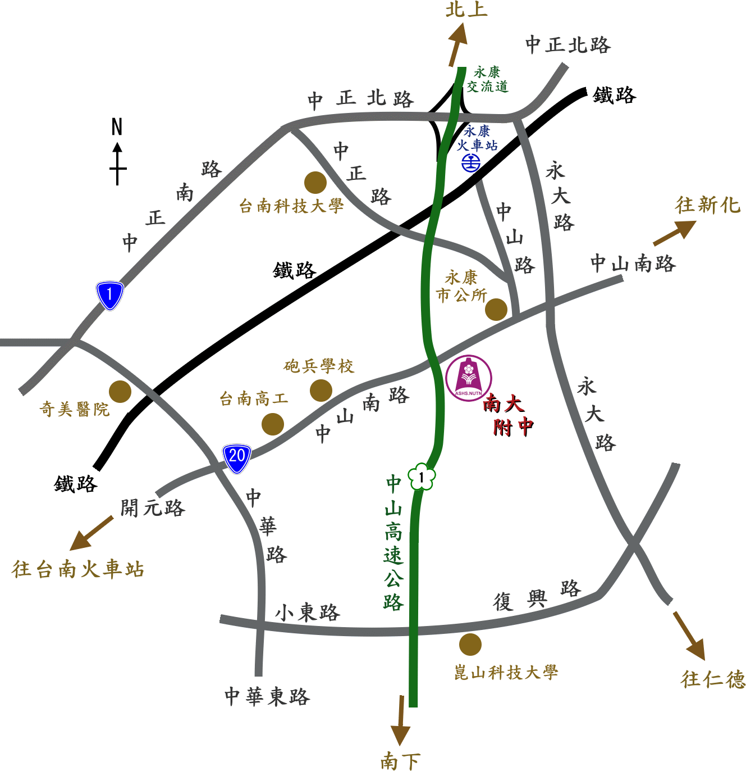
地址：臺南市永康區中山南路948號
- 臺南火車站出前站向右走經北門路→臺南公園→上臺南二中旁陸橋→開元路→崑山高中→臺南高工→陸軍砲兵飛彈學校，過高速公路涵洞右邊即是國立臺南大學附屬高級中學。
- 臺南火車站前站中山路口興南客運招呼站前，搭乘往新化、玉井、楠西、南化等路線班車，在臺南大學附中站下車。
- 高速公路下新市永康交流道，往北走臺一省道，過中油加油站，靠右上陸橋，接永大路到省道20號路口向右轉，往臺南方向直駛約900公尺左邊即是國立臺南大學附屬高級中學。
- 高速公路下臺南仁德交流道往臺南市區，穿越東門路與中華東路十字路口向右轉，過小東路進入永康區中華路向前行至開元路口右轉接中山南路，過高速公路涵洞，右邊即是國立臺南大學附屬高級中學。
附件十一
臺南市永康區永信國小周圍聯絡道路示意圖

地址：臺南市永康區復華七街166號

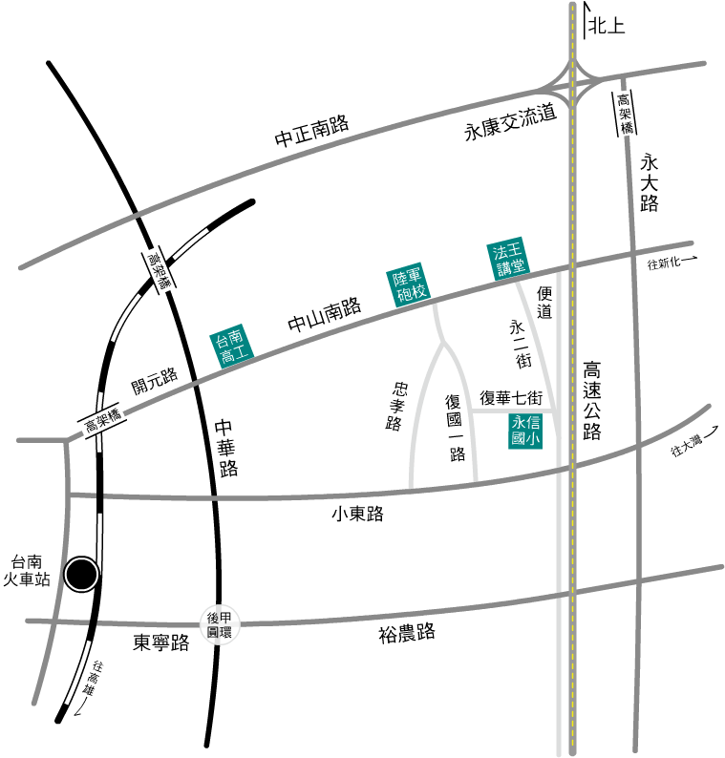

公 務 人 員 履 歷 表(簡式)
附件十二
姓 名 |  |  |  |  |  | 英 文  姓 名  (姓氏在前) |  |  |  |  |  |  |  |  |  | 性別
國民身分證統一編號 |  |  |  |  |  | 出 生  日 期 | 民國 年 月 日
護 照  號 碼 |  |  |  |  |  | 外 國  國 籍
通訊處 |  | 戶籍地 | □□□（郵遞區號）  縣（市） 鄉（鎮市區） 村(里) 鄰  路（街） 段 巷 弄 號 樓
 |  | 現居住所 | □□□（郵遞區號）  縣（市） 鄉（鎮市區） 村(里) 鄰  路（街） 段 巷 弄 號 樓 |  |  |  |  |  |  |  |  |  |  |  |  |  |  |  |  |  |  | 電話號碼 |  |  |  | 住宅:（ ）  手機:
 |  | 電子郵件信箱
緊 急  通知人 |  | 姓 名 |  |  |  |  | 關 係 |  |  |  |  |  |  |  |  |  |  |  |  |  |  | 電話號碼 |  |  |  | 住宅:（ ）  手機:  公:（ ）
學 歷
學 校 名 稱 |  |  |  |  | 院 系 科 別 |  |  |  | 修 業 年 限 |  |  |  |  |  |  |  |  |  | 畢  業 |  | 結業 |  |  |  | 肄業 |  |  | 教育  程度  (學位) |  | 證書日期文號
 |  |  |  |  |  |  |  |  | 起(年、月) |  |  |  |  | 迄(年、月)
考 試
年度 | 考試 |  |  |  |  |  |  |  |  | 類 科 別 |  |  |  |  |  |  |  |  |  |  |  |  | 證書日期文號

專 門 職 業 及 技 術 人 員 考 試 或 檢 覈
專門職業及技術人員考試或檢覈及格證書 |  |  |  |  |  |  |  |  |  |  |  |  |  | 專門職業及技術人員證書
年 度 | 類 科 |  |  |  |  |  |  | 生 效 日 期 |  |  |  |  |  | 核發機關 |  |  |  |  |  |  | 證書日期文號
年 度 |  |  |  |  |  |  |  | 年 |  | 月 |  | 日
外 國 語 文
語 文 類 別
家 屬
稱 謂 |  |  | 姓 名 |  |  | 國民身分證  統一編號 |  |  |  |  |  |  | 出 生 日 期 |  |  |  |  |  |  |  |  | 職 業
 |  |  |  |  |  |  |  |  |  |  |  |  | 年 |  | 月 |  |  | 日
兵 役
役 別 |  |  |  |  | 軍 種 |  |  |  |  |  |  |  |  |  |  |  | 官(兵)科
退 伍  軍 階 |  |  |  |  | 服 役  期 間 |  |  |  | 起：民國 年 月 日  迄：民國 年 月 日 |  |  |  |  |  |  |  | 退伍令  字號

身心障礙註記 |  |  | 原住民族註記
種類 | 等級 |  | 身分別 |  | 族別
本 人 及 配 偶 曾 獲 配 公 教 貸 款 或 配 購 公 教 住 宅 註 記
□曾獲配公教貸款 □曾配購公教住宅 □未曾獲配公教貸款或配購公教住宅
簡 要 自 述
填 表 人 |  | 承 辦 人 員 |  | 人 事 主 管 |  | 機 關 首 長
中華民國 年 月 日

填 表 說 明
- 本表依公務人員任用法施行細則第29條規定訂定，係屬正式公文書，填表人務必依照規定親自據實填寫，字跡工整，如由他人填寫或由電腦列印者，須由本人親自簽名或蓋章，如有不實情事者，自負全責。
- 本(簡式)表適用對象：初次任職公務人員送審時應填具之公務人員履歷表僅須填寫個人之基本資料者。若不敷填寫者，仍請使用一般公務人員履歷表。
- 本表各項目欄內之數字使用，請依行政院「公文書橫式書寫數字使用原則」填寫。
- 「姓名」「國民身分證統一編號」「出生日期」應與戶籍登記相符；出生日期請用阿拉伯數字填寫。
- 「英文姓名」應與護照證件相符。
- 「性別」項，請填男或女。
- 「護照號碼」項，請依護照證件填寫。
- 「外國國籍」項，如有中華民國以外之國籍者，務必據實填寫；如無外國國籍者，請填寫「無」。
- 「通訊處」項，應就「戶籍地」與「現居住所」均予填寫。
- 「電話號碼」項，均予填寫。
- 「緊急通知人」各項目應詳填，以便緊急事件時聯繫。
- 「學歷」項：
  - 填寫範圍以接受國內外正規學制教育已畢業，或結（肄）業並具有證明文件為限，至少須填1筆最高畢業學歷，惟大學以上畢(結、肄)業學歷有數個時，則依修業順序逐筆填寫。國外學歷並依「國外學歷查證（驗）及認定作業要點」查證認定後登錄。
  - 「畢業」、「結業」、「肄業」，請在適當空格內劃「v」表示。
  - 「教育程度(學位) 」欄，請依下列分類選填：
10國小 2l國(初)中 22初職 23簡易師範 31高中 32高職 33師範 41二專 42三專 43五專 44六年制醫專(舊制) 50大學(含軍校、警校取得學士學位者) 60碩士 70博士
- 「考試」項：
  - 「考試」指考選機關舉辦之各類公職考試及格並取得及格證書者，請按先後順序全部填載，不得遺漏。
  - 「類科別」欄，填寫考試及格之職系類科。
- 「專門職業及技術人員考試或檢覈」項，指參加專門職業及技術人員考試及格並取得及格證書者，或經考選機關檢覈及(合)格並取得證書者，公職候選人檢覈資格免填。
- 「外國語文」，「語文類別」欄請註明通曉(指具閱報及會話能力以上者)之外國語言名稱。
- 「家屬」項：
  - 家屬，請填祖父母、父母、配偶、子女、兄弟姐妹；祖父母及兄弟姐妹得免填。
  - 出生日期請用阿拉伯數字填寫，如係民國前出生者，請加填「前」字。
- 「兵役」項：
  - 凡已服役者均應填寫。
  - 「役別」、「軍種」、「官(兵)科」、「退伍軍階」、「服役期間」等請依照退伍令記載填寫。
- 「身心障礙註記」及「原住民族註記」項，請分別註記填寫。「原住民族註記」之「身分別」欄，請填「平地」或「山地」。
- 「本人及配偶曾獲配公教貸款或配購公教住宅註記」項，請在適當方格內劃「v」表示。
- 本表填表人所填各欄，經各服務機關人事單位查對無訛後，除填表人簽名或蓋章外，機關首長、人事主管及承辦人員３欄位，請蓋職章或職名章。
- 本表各欄填載資料如有異動，請填表人儘速檢證通知服務機關人事單位更正。

